МИНИСТЕРСТВО ОБРАЗОВАНИЯ И НАУКИ РОССИЙСКОЙ ФЕДЕРАЦИИ
Федеральное государственное автономное образовательное учреждение высшего образования
«Нижегородский государственный университет им. Н.И. Лобачевского»
Национальный исследовательский университет

Факультет вычислительной математики и кибернетики
Кафедра Математического обеспечения ЭВМ

УЧЕБНЫЙ КУРС
«Объектно-ориентированный анализ и проектирование»
для подготовки по направлению
«Фундаментальная информатика и Информационные технологии»

ТЕСТИРОВАНИЕ И ОТЧЕТЫ ОБ ОШИБКАХ
«Система записи в медицинские учреждения»

Выполнили: студенты группы 85М22
Болотов Максим
Власова Екатерина
Реутов Игорь
Тимошенко Михаил

Нижний Новгород
2015 г.

Содержание
1. Введение 3
2. Методы и инструменты тестирования 4
2.1. Обзор методов тестирования 4
2.2. Обзор средств тестирования 4
3. Отчет о тестах 4
3.1. Результаты тестов – разница от прошлого отчета 4
3.2. Отклонения в выполнении плана тестирования 4
3.3. Оставшиеся тесты и исправления в плане тестирования 4
4. Зоны тестирования 4
4.1. Зона 1 5
4.1.1. Цели тестирования 5
4.1.2. Критерии оценивания 5
4.1.3. Результаты 5
4.1.4. Рекомендации 5
4.2. Зона 2 5
4.2.1. Цели тестирования 5
4.2.2. Критерии оценивания 5
4.2.3. Результаты 5
4.2.4. Рекомендации 5
5. Отчет об ошибках 5
5.1. Статус билда 5
5.2. Известные ошибки 6
5.3. Анализ сходимости ошибок 6
6. Обновленный план тестирования 7

Введение
В данном документе рассмотрен перечень методов тестирования с их описанием. Описаны средства тестирования, соответствующие выбранным методикам тестирования. Представлены результаты конкретных тестов как всей системы так и отдельных ее компонент. На основе результатов тестов приведен анализ ошибок.

Методы и инструменты тестирования

Обзор методов тестирования
В ходе тестирования использовалось 2 метода тестирования. Критерием выбора методики тестирования выступал уровень разработки.
Модульное тестирование — тестируется каждый компонент системы. Цель модульного тестирования — изолировать отдельные части программы и показать, что по отдельности эти части работоспособны. Для базовых компонент реализовывались Unit-тесты.
Системное тестирование - тестирование программного обеспечения (ПО), выполняемое на полной, интегрированной системе, с целью проверки соответствия системы исходным требованиям. В рамках данного этапа осуществлялось оценивание качества выполнения конкретных сценариев функционирования системы в целом.

Обзор средств тестирования
Модульное тестирование проводилось с помощью платформы модульных тестов Microsoft для управляемого кода и обозревателя тестов Visual Studio, использовались инструменты пространства имен UnitTesting.
Системное тестирование проводилось посредством проверки работоспособности конкретных нетривиальных сценариев функционирования, полученных из диаграммы прецедентов(use case diagram).

Отчет о тестах
Данный раздел содержит следующую информацию:
- какие тесты были выполнены со времени последнего отчета;
- какие отклонения от плана тестирования были сделаны и почему;
- какие тесты осталось выполнить;
- какие изменения необходимо внести в план тестирования.

Результаты тестов – разница от прошлого отчета
Приведите здесь результаты тестов, выполненных со времени предыдущего отчета.

Отклонения в выполнении плана тестирования
Приведите здесь отклонения от плана тестирования. Охарактеризуйте причины отклонений.

Оставшиеся тесты и исправления в плане тестирования
Сформулируйте оставшиеся тесты и те изменения, которые необходимо сделать в плане тестирования.

Зоны тестирования

Зона 1. Компонента “UserControl”

Цели тестирования
Проверка корректности исполнимой функциональности данной компоненты: обработка сообщений от интерфейсов пользователей, формирование соответствующих запросов к базе данных, обработка результатов запросов.

Критерии оценивания
Корректность соответствия формируемого запроса к полученному запросу, неизбыточность запросов к базе данных.

Результаты
Сформулируйте результаты тестирования в Зоне 1 (разработка нужной функциональности, наличие требуемых свойств...)

Зона 2. Компонента “ConsultationControl”

Цели тестирования
Проверка корректности исполнимой функциональности данной компоненты: обработка сообщений от интерфейсов пользователей, формирование соответствующих запросов к базе данных, обработка результатов запросов.

Критерии оценивания
Корректность соответствия формируемого запроса к полученному запросу, неизбыточность запросов к базе данных.

Результаты
Сформулируйте результаты тестирования в Зоне 1 (разработка нужной функциональности, наличие требуемых свойств...)

Зона 3. Компонента “MessageControl”

Цели тестирования
Проверка корректности исполнимой функциональности данной компоненты: обработка сообщений от интерфейсов пользователей, формирование соответствующих запросов к другим компонентам системы, обработка результатов запросов, обеспечение многопоточной обработки информации.

Критерии оценивания
Корректность соответствия формируемого запроса к полученному запросу.

Результаты
Сформулируйте результаты тестирования в Зоне 1 (разработка нужной функциональности, наличие требуемых свойств...)

Отчет об ошибках
Отчет об ошибках содержит информацию о том, какие ошибки были найдены в ходе тестирования. Наличие такой информации позволяет понять качество текущего билда и объем ресурсов, которые нужно потратить для его доводки.

Статус билда
Укажите здесь выявленный статус билда (охарактеризуйте его стабильность), укажите на какой из вех процесса находится команда по данным тестеров.

Известные ошибки
Укажите выявленные ошибки.

Анализ сходимости ошибок
В данном разделе выполняется анализ текущего количества ошибок, количества вновь выявленных ошибок, количества устраненных ошибок.
В точке конвергенции (bug convergence) становится заметен существенный прогресс в устранении ошибок, то есть скорость устранения ошибок начинает превосходить скорость их обнаружения.
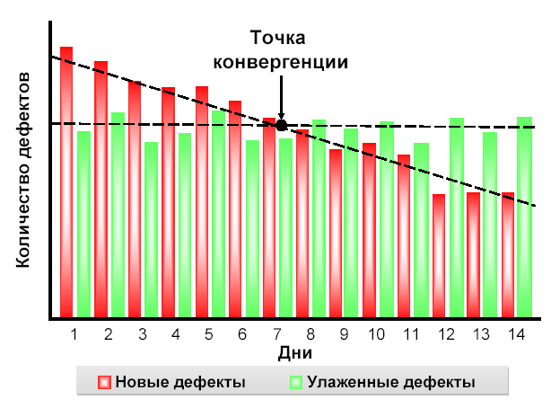
Точка конвергенции.
Источник: Модель процессов MSF. Белая книга, 2003, перевод eLine Software
Поскольку количество найденных, но не устраненных ошибок может колебаться даже после того, как оно начало убывать, конвергенция может рассматриваться скорее как тенденция, нежели как фиксированный момент во времени. Вслед за этой вехой количество активных ошибок должно продолжать убывать, вплоть до точки достижения нуля. Точка конвергенции дает проектной группе возможность понять, что процесс тестирования близится к концу.
Точка достижения нуля (zero-bug bounce) это момент, когда впервые все выявленные ошибки оказываются устраненными. Вслед за ней пики количества активных ошибок должны становиться все меньше, вплоть до полного угасания в момент, когда решение уже достаточно стабильно для выпуска первой версии кандидата.
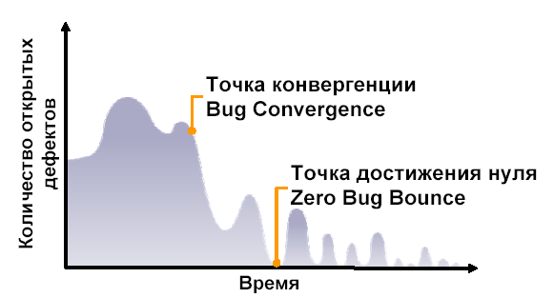
Точка достижения нуля.
Источник: Модель процессов MSF. Белая книга, 2003, перевод eLine Software
Приведите здесь анализ перечисленных показателей.

Обновленный план тестирования
Обобщите здесь обновления, которые необходимо внести в план тестирования.

